Урок по алгебре в 9-м классе на тему: "Решение систем уравнений второй степени"
Задачи урока:
1. Образовательные задачи урока:
- продолжить формирование следующих специальных умений и навыков: решение систем уравнений графическим способом, способом подстановки, способом сложения;
- закрепить следующие специальные умения и навыки: решение дробно-рациональных уравнений, нахождение корней квадратных уравнений с помощью теоремы, обратной теореме Виета, построение графиков различных функций.
2. Развивающие задачи урока:
- развитие сознательного восприятия учебного материала;
- развитие логического мышления (выполнение задания, содержащего параметр);
- развитие математически грамотной речи.
3. Воспитательные задачи урока:
- Воспитание познавательной активности, культуры общения, культуры диалога, чувства сопереживания.

Ход урока
I. Два ученика у доски выполняют домашнее задание (проверка после устной работы)
1. Решите систему уравнений:
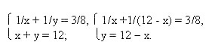
Решим первое уравнение системы:
1/х + 1/(12 - х)= 3/8, ОДЗ: х 0, х 12, у 0
8(12 - х) + 8х – 3х(12 - х),
96 -8х + 8х – 36х + 3x² =0,
x² – 12х + 32 = 0.
По теореме, обратной теореме Виета, имеем:
х₁ = 8, х₂ =4. 4 ОДЗ, 8ОДЗ.
Исходная система равносильна двум системам:
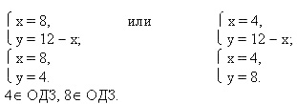
Ответ: (8;4)(4;8).
2. Решите систему уравнений:
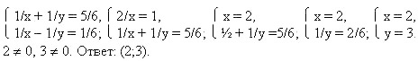
II. Устно
1. Что представляет собой график данного уравнения?
- x² + y² – 16 = 0;
- (x - 3)² + (y + 2)² = 25;
- (x + 2)² + y² = 0;
- 3x – y = 7;
- 5x² – y = 4;
- xy = -4.
2. Изобразив схематически графики уравнений, выясните, имеет ли решение система, и, если имеет, то сколько?
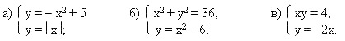
Решение:
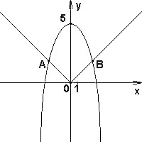
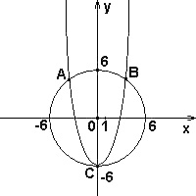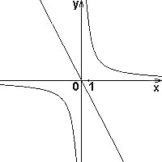

а) Рисунок 1 (два решения). б) Рисунок 2 (три решения). в) Рисунок 3 (решений нет).
Дополнительные вопросы к заданию.
Что можно изменить в условии, чтобы система имела:
- одно решение;
- два решения;
- не имела решений;
- сколько решений может иметь система?
III. Закрепление пройденного материала
Письменно:
- № 261 (а).[1] Решите систему способом сложения:
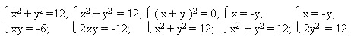
Решим второе уравнение системы:
2y² = 12, y² = 6, у₁ = -6, у₂ = 6.
Исходная система равносильна двум системам:
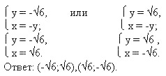
- При каких значениях m система имеет одно решение?
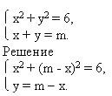
Решим первое уравнение системы относительно х:
x² + m² - 2mх + x² – 6 = 0,
2 x² - 2mх + m² – 6 + 0.
D = 4m² – 4*2(m - 6) = 4m² -8m² +48 = -4m² + 48.
Уравнение имеет одно решение, если D = 0.
-4m² + 48 = 0, m² -16 = 0, m² = 16, m₁ = -4, m₂ = 4.
Ответ: при m = -4 и m = 4 система имеет одно решение.
Вопрос: А может ли система иметь два решения? При каком условии?
Ответ: при D > 0.
-4m² + 48 > 0, -4m² > -48, m² < 12, u mu < O 12, u mu < 2O 3, -2O 3< m <2O 3.
Ответ: при -2O 3< m <2O 3.
IV. Итоги урока
V. Домашнее задание: №№ 263(а, в), 264(б), 267(б, г)[1]
VI. Самостоятельная работа:1) решите систему уравнений:
1 вариант 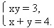
2 вариант 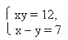
2) не выполняя построения, вычислите координаты точек пересечения графиков:
1 вариант: у = 2х + 6 и у = x² – 9 2 вариант: у = -x² + 4 и у = х – 2.

